ФГБОУ ВО РГАТУ имени П.А. Соловьева

Авиационный колледж

УТВЕРЖДАЮ

МП

**ОТЧЕТ**

**О ПРОХОЖДЕНИИ ПРОИЗВОДСТВЕННОЙ ПРАКТИКИ ПП.01  
(ПО ПРОФИЛЮ СПЕЦИАЛЬНОСТИ)**

Специальность ***09.02.03 Программирование в компьютерных системах***

**Место прохождения практики:** ПАО «ОДК-Сатурн»

*(наименование организации полностью)*

**Руководитель практики от организации:**

Бобков Кирилл Анатольевич

*(Ф.И.О., должность) (подпись)*

**Руководитель практики от колледжа:**

Кустова Екатерина Андреевна

преподаватель

*(Ф.И.О., должность) (подпись)*

**Работу выполнил студент группы** ПР-23

Субботин Кирилл Алексеевич

*(Ф.И.О.) (подпись)*

**Оценка за практику:**

Рыбинск, 2023 г.

**Рекомендации по оформлению отчета по практике**

*Требования к оформлению текста отчета:*

* При печатании следует руководствоваться СТП 1.01–2002, 1.02–2002, 1.03–2002.
* Отчет пишется:
* от первого лица (множественное число);
* оформляется на компьютере шрифтом Times New Roman;
* поля документа: левое – 3, верхнее, нижнее – 2, правое – 1,5;
* отступ первой строки – 1,25 см;
* размер шрифта — 14 пт;
* межстрочный интервал — 1,5;
* расположение номера страниц — в центре нижней части листа без точки;
* нумерация страниц на первом листе (титульном) не ставится;
* выравнивание текста по ширине;
* Графики и схемы, помещённые в тексте, выполняются с необходимыми пояснениями и входят в общую нумерацию страниц.
* Иллюстрации и таблицы, расположенные на отдельных листах, включают в общую нумерацию страниц. На все иллюстрации должны быть даны ссылки в работе.
* При делении текста отчёта на пункты и подпункты необходимо, чтобы каждый пункт содержал законченную информацию.
* Каждый отчет выполняется индивидуально.
* Содержание отчета формируется в папке-скоросшиватель.

*Требования к содержанию отчета:*

* Титульный лист по практике *(подписывается руководителем практики от организации + печать)*.
* Личная карточка инструктажа *(подписывается)*.
* Индивидуальное задание *(подписывается руководителем практики от организации + печать)*..
* Аттестационный лист по производственной практике *(подписывается руководителем практики от организации)*.
* Приложение к аттестационному листу по производственной практике *(подписывается руководителем практики от организации + печать)*.
* Характеристика на обучающегося по освоению общих компетенций. *(подписывается руководителем практики от организации + печать)*.
* Отзыв студента о прохождении производственной практики *(подписывается студентом)*.
* Замечания руководителя практики от колледжа.
* Календарно-тематический план *(подписывается руководителем практики от организации)*.
* Дневник прохождения производственной практики *(подписывается руководителем практики от организации + печать)*.
* Отчет о прохождении производственной практики
* Список использованных источников.
* Приложения (если есть).

**ЛИЧНАЯ КАРТОЧКА ИНСТРУКТАЖА ПО БЕЗОПАСНЫМ МЕТОДАМ РАБОТЫ И ПРОТИВОПОЖАРНОЙ БЕЗОПАСНОСТИ**

**1. Вводный инструктаж**

|  |  |
| --- | --- |
| Провёл инженер по охране труда и технике безопасности  _________ ____________________  *подпись, Фамилия И.О.*  ____ _______________20____г. | Инструктаж получил (а) и усвоил (а)  _________ _____________________  *подпись, Фамилия И.О.*  ____ _______________20____г. |

**2. Первичный инструктаж на рабочем месте**

|  |  |
| --- | --- |
| Провёл инженер по охране труда и технике безопасности  _________ ____________________  *подпись, Фамилия И.О.*  ____ _______________20____г. | Инструктаж получил (а) и усвоил (а)  _________ ____________________  *подпись, Фамилия И.О.*  ____ _______________20____г. |

**3. Разрешение на допуск к работе**

Разрешено допустить к самостоятельной работе

Начальник цеха (отдела)

*подпись Фамилия И.О.*

СОГЛАСОВАНО УТВЕРЖДАЮ

руководитель от организации председатель ПЦК «Программирования»

______________________________

______________________________

МП

ФГБОУ ВО РГАТУ им. П.А. Соловьева

Авиационный колледж

***ИНДИВИДУАЛЬНОЕ ЗАДАНИЕ***

НА ПРОИЗВОДСТВЕННУЮ ПРАКТИКУ ПП.01

(ПО ПРОФИЛЮ СПЕЦИАЛЬНОСТИ)

**09.02.03 Программирование в компьютерных системах**

в организации ПАО «ОДК-Сатурн»

студенту Субботину Кириллу Алексеевичу

Начало практики 30.01 Окончание практики 11.02

В процессе производственной практики студент должен познакомиться с:

* организационной структурой предприятия;
* функциями подразделений и их взаимосвязью;
* правилами внутреннего распорядка предприятия;
* правилами охраны труда и противопожарной безопасности.

В процессе практики студент должен:

* разрабатывать алгоритм поставленной задачи и реализовать его средствами автоматизированного проектирования (постановка задачи: Разработка информационной системы, осуществляющей подбор метрологического измерительного оборудования для определения нелинейных размеров с учетом допусков и погрешностей. );
* создавать программу по разработанному алгоритму как отдельный модуль;
* осуществлять разработку кода программного модуля на современных языках программирования (используемые языки программирования: C#, Java, Python, .NET

VBA );

* разрабатывать код программного продукта на основе готовой спецификации на уровне модуля;
* выполнять отладку и тестирование программы на уровне модуля;
* использовать инструментальные средства на этапе отладки программного продукта;
* оформлять документацию на программные средства;
* использовать инструментальные средства для автоматизации оформления документации.

Руководитель практики:

От предприятия: / /

*(подпись) (дата) (фамилия, имя, отчество)*

От колледжа: / /

*(подпись) (дата) (фамилия, имя, отчество)*

**Аттестационный лист по производственной практике ПП.01**

Ф.И.О. Субботин Кирилл Алексеевич

Курс 4 группа ПР-23 .

Обучающийся по специальности СПО

*09.02.03 Программирование в компьютерных системах*

*(код и наименование)*

прошел(ла) производственную практику по профессиональному модулю

*ПМ.01 Разработка программных модулей программного обеспечения для компьютерных систем* в объеме *72*  часа

с 30.01 по 11.02 2023 г.

в организации ПАО «ОДК-Сатурн»

*(наименование организации, юридический адрес)*

Виды и качество выполнения работ:

|  |  |  |
| --- | --- | --- |
| **Виды работ, выполненные обучающимся во время практики** | **Качество выполнения работ в соответствии с технологией и (или) требованиями организации, в которой проходила практика**  *(выполнено/не выполнено)* |  |
| Прохождение инструктажа:   1. вводного, 2. на рабочем месте, 3. по технике безопасности |  |  |
| Ознакомительная экскурсия по предприятию. Изучить следующие вопросы:   * структура предприятия; * назначение и место каждого подразделения в производственном и управленческом процессах, их взаимосвязь; * правила внутреннего трудового распорядка; * функции главных специалистов предприятия; * перспективы развития производства; * план освоения новых технологий. |  |  |
| Информационные мероприятия по ознакомлению с оборудованием и технологией. |  |  |
| Выполнение заданий согласно специфики предприятия:   * разработка алгоритма поставленной задачи и реализация его средствами автоматизированного проектирования; * создание программы по разработанному алгоритму как отдельный модуль; * разработка кода программного модуля на современных языках программирования; * разработка кода программного продукта на основе готовой спецификации на уровне модуля; * выполнение отладки и тестирование программы на уровне модуля; * использование инструментальных средств на этапе отладки программного продукта; * оформление документации на программные средства; * использование инструментальных средств для автоматизации оформления документации. |  | |
| Групповые консультации с руководителем практики. |  | |

У обучающегося были сформированы/не сформированы профессиональные компетенции, отраженные в Приложении к аттестационному листу по производственной практике.

**ПРИЛОЖЕНИЕ**

**к аттестационному листу по производственной практике ПП.01**

У обучающегося Субботина Кирилла Алексеевича были сформированы следующие профессиональные компетенции:

|  |  |  |
| --- | --- | --- |
| **Название**  **профессиональной (ПК) компетенции** | **Требования к умениям и практическому опыту** | **Оценка ПК**  *(освоена/*  *не освоена)* |
| ПК1.1 Выполнять разработку спецификаций отдельных компонент. | - разработка алгоритма поставленной задачи и реализации его средствами автоматизированного проектирования; | *освоена* |
| - осуществлять разработку кода программного модуля на современных языках программирования | *освоена* |
| ПК1.2 Осуществлять разработку кода программного продукта на основе готовых спецификаций на уровне модуля. | - разработка кода программного продукта на основе готовой спецификации на уровне модуля | *освоена* |
| - создавать программу по разработанному алгоритму как отдельный модуль; | *освоена* |
| ПК1.3 Выполнять отладку программных модулей с использованием специальных программных средств. | - использование инструментальных средств на этапе отладки программного продукта; | *освоена* |
| - выполнять отладку и тестирование программы на уровне модуля; | *освоена* |
| ПК1.4 Выполнять тестирование программных модулей. | - проведение тестирования программного модуля по определенному сценарию; | *освоена* |
| - выполнять отладку и тестирование программы на уровне модуля | *освоена* |
| ПК1.5 Осуществлять оптимизацию программного кода модуля. | - использование инструментальных средств на этапе отладки программного продукта; | *освоена* |
| - выполнять отладку и тестирование программы на уровне модуля. | *освоена* |
| ПК1.6 Разрабатывать компоненты проектной и технической документации с использованием графических языков спецификаций. | - оформлять документацию на программные средства; | *освоена* |
| - использовать инструментальные средства для автоматизации оформления документации. | *освоена* |

Производственная практика _______________________________________ *(проставляется руководителем практики от организации)*

*(дифференцированный зачет)*

«_______» ________20___г. ______________________________/___________________/

*(подпись руководителя практики (расшифровка)*

*от организации)*

М.П.

«_______» ________20___г. ______________________________/___________________/

*(подпись руководителя практики (расшифровка)*

*от колледжа)*

**Характеристика на обучающегося**

**по освоению общих компетенций**

**в период прохождения производственной практики ПП.01**

Обучающийся Субботин Кирилл Алексеевич программу производственной практики ПП.01 по ПМ.01 выполнил в *полном/неполном* объеме;

все задания выполнил

* *самостоятельно/с некоторой помощью,*
* *качественно/недобросовестно,*
* *в соответствии с установленными сроками/не в сроки.*

За время работы проявил себя как

* *ответственный/безответственный,*
* *исполнительный/неисполнительный,*
* *коммуникабельный/замкнутый,*
* *доброжелательный/наглый сотрудник.*

У обучающегося были *сформированы/не сформированы* следующие общие компетенции:

|  |  |  |
| --- | --- | --- |
| **Название**  **общей (ОК) компетенции** | **Требования к умениям** | **Оценка ОК**  *(освоена/*  *не освоена)* |
| ОК 2.  Организовывать собственную деятельность, выбирать типовые методы и способы выполнения профессиональных задач, оценивать их эффективность и качество. | - выполнять отладку и тестирование программы на уровне модуля; | *освоена* |
| ОК 3.  Принимать решения в стандартных и нестандартных ситуациях и нести за них ответственность. | - создавать программу по разработанному алгоритму как отдельный модуль; | *освоена* |
| ОК 4.  Осуществлять поиск и использование информации, необходимой для эффективного выполнения профессиональных задач, профессионального и личностного развития. | - использовать инструментальные средства для автоматизации оформления документации; | *освоена* |
| ОК 5.  Использовать информационно-коммуникационные технологии в профессиональной деятельности. | - оформлять документацию на программные средства; | *освоена* |
| ОК 6.  Работать в коллективе и в команде, эффективно общаться с коллегами, руководством, потребителями. | - выполнять отладку и тестирование программы на уровне модуля. | *освоена* |
| ОК 7.  Брать на себя ответственность за работу членов команды (подчиненных), за результат выполненных заданий. | - осуществлять разработку кода программного модуля на современных языках программирования; | *освоена* |
| ОК 8.  Самостоятельно определять задачи профессионального и личностного развития, заниматься самообразованием, осознанно планировать повышение квалификации. | - осуществлять разработку кода программного модуля на современных языках программирования; | *освоена* |
| ОК 9.  Ориентироваться в условиях частой смены технологий в профессиональной деятельности. | - создавать программу по разработанному алгоритму как отдельный модуль; | *освоена* |

Дата «___»______________ 20___г.

Руководитель практики от организации

*(подпись)*

МП

**ОТЗЫВ СТУДЕНТА О ПРОХОЖДЕНИИ**

**ПРОИЗВОДСТВЕННОЙ ПРАКТИКИ ПП.01**

Я, Субботин Кирилл Алексеевич, студент группы ПР-23*,* проходил практику в ПАО «ОДК-Сатурн»*.*

Завершившая практика совпала с моими ожиданиями, я получил практические навыки при выполнении заданий по практике, которые, возможно, пригодятся мне в будущем.

Своим главным достижением во время прохождения практики я считаю то, что я смог освоить новую для себя сторону программирования, в виде создания роботов с помощью платформы Robin RPA, закрепить уже имеющиеся у себя знания и применять их на практике.

Самым важным для формирования опыта практической деятельности было то, что я смог поучаствовать в разработке важного проекта, который будет приносить пользу работающим здесь людям и всему предприятию в целом.

Прохождение производственной практики не повлияло на возможный выбор места работы в будущем, так как я до сих пор не определился кем хочу работать в дальнейшем.

При выполнении выпускной квалификационной работы я хотел бы получить возможность проходить преддипломную практику на данном предприятии, *так как* здесь приятный коллектив и хорошая рабочая атмосфера.

Студент

*(Ф. И.О.)*   *(подпись)*

**ЗАМЕЧАНИЯ РУКОВОДИТЕЛЯ ПРАКТИКИ ОТ КОЛЛЕДЖА**

|  |  |  |
| --- | --- | --- |
| Дата  проверки | Содержание замечаний | Должность и подпись  руководителя  практики |
| 1 | 2 | 3 |
|  |  |  |

**КАЛЕНДАРНО-ТЕМАТИЧЕСКИЙ ПЛАН ПРОИЗВОДСТВЕННОЙ ПРАКТИКИ ПП.01**

|  |  |  |  |
| --- | --- | --- | --- |
| № | Наименование темы | Сроки | Выполнено/ не выполнено |
| 1 | 2 | 3 | 4 |
|  | Инструктаж по технике безопасности, общий инструктаж по пожарной безопасности, а также инструктаж по правилам внутреннего распорядка и отдельнымособенностям режима работы организации. |  |  |
|  | Ознакомительная экскурсия по предприятию. Изучить следующие вопросы:   * структура предприятия; * назначение и место каждого подразделения в производственном и управленческом процессах, их взаимосвязь; * правила внутреннего трудового распорядка; * функции главных специалистов предприятия; * перспективы развития производства; * план освоения новых технологий. |  |  |
|  | Разработка алгоритма поставленной задачи и реализация его средствами автоматизированного проектирования; |  |  |
|  | Создание программы по разработанному алгоритму как отдельный модуль; |  |  |
|  | Разработка кода программного модуля на современных языках программирования; |  |  |
|  | Разработка кода программного продукта на основе готовой спецификации на уровне модуля; |  |  |
|  | Выполнение отладки и тестирование программы на уровне модуля; |  |  |
|  | Использование инструментальных средств на этапе отладки программного продукта; |  |  |
|  | Оформление документации на программные средства; |  |  |
|  | Использование инструментальных средств для автоматизации оформления документации |  |  |
|  | Итоговое собрание |  |  |

Руководитель практики

от организации

______________________

Студент – практикант

______________________

**ДНЕВНИК ПРОХОЖДЕНИЯ ПРОИЗВОДСТВЕННОЙ ПРАКТИКИ ПП.01**

|  |  |  |
| --- | --- | --- |
| Дата | Содержание выполненной работы | Замечания и подпись руководителя от организации |
| **1** | **2** | **3** |
| **30.01** | Инструктаж по технике безопасности, общий инструктаж по пожарной безопасности, а также инструктаж по правилам внутреннего распорядка и отдельнымособенностям режима работы организации. |  |
| **31.01** | Ознакомительная экскурсия по предприятию. Изучить следующие вопросы:   * структура предприятия; * назначение и место каждого подразделения в производственном и управленческом процессах, их взаимосвязь; * правила внутреннего трудового распорядка; * функции главных специалистов предприятия; * перспективы развития производства;   план освоения новых технологий. |  |
| **01.02** | Разработка алгоритма поставленной задачи и реализация его средствами автоматизированного проектирования; |  |
| **02.02** | Анализ области деятельности предприятия, определить значимую задачу для выбора тематики дипломной работы. Постановка задач на практику по модулям. |  |
| **03.02** | Разработка алгоритма поставленной задачи и реализация его средствами автоматизированного проектирования |  |
| **04.02** | Работа с отчетом |  |
| **06.02-07.02** | Реализация алгоритма средствами платформы Robin RPA |  |
| **08.02-09.02** | Выполнение отладки и тестирование программы на уровне модуля |  |
| **10.02** | Оформление документации на программные средства |  |
| **11.02** | Оформление отчета |  |

М.П. Руководитель практики

от организации

**ОТЧЕТ О ПРОХОЖДЕНИИ ПРОИЗВОДСТВЕННОЙ ПРАКТИКИ ПП.01**

1. Инструктаж по технике безопасности, общий инструктаж по пожарной безопасности, а также инструктаж по правилам внутреннего распорядка и отдельнымособенностям режима работы организации.

Пройден инструктаж по охране и безопасности труда, из которого можно сказать, что работа по обеспечению безопасности труда ведет к снижению количества несчастных случаев, поломок оборудования и иных нештатных ситуаций. Были изучены общие требования техники безопасности на рабочем месте и при передвижении на территории предприятия, а также выявлены действующие вредные производственные факторы. Также был пройден инструктаж по пожарной безопасности. Пожарная безопасность обеспечивается системой предотвращения пожара и системой пожарной защиты. Во всех служебных помещениях присутствует «План эвакуации людей при пожаре», регламентирующий действия персонала в случае возникновения очага возгорания и указывающий места расположения пожарной техники.

2. Изучение структуры предприятия, назначение и место каждого подразделения в производственном и управленческом процессах, их взаимосвязь. Ознакомление с правилами внутреннего трудового распорядка организации.

По схеме структуры предприятия (рисунок 1) были разобраны места и назначения подразделений в организации и их взаимосвязь.

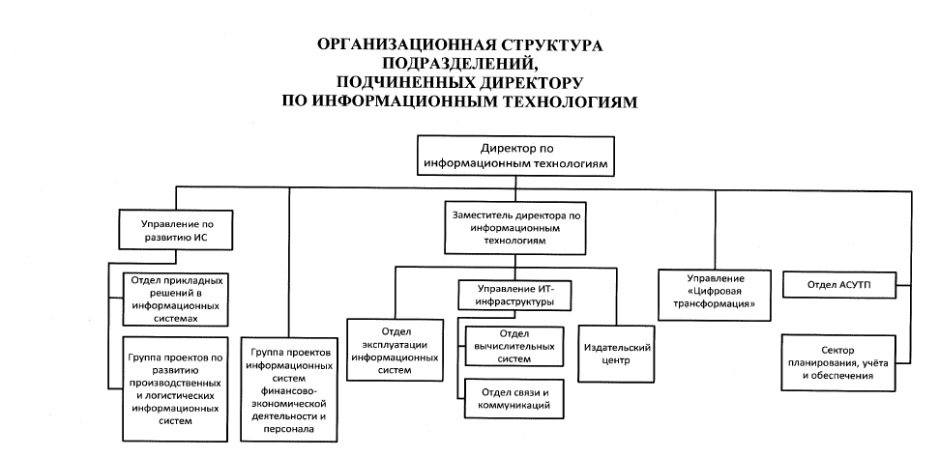

Рисунок 1 — Организационная структура подразделений, подчиненных директору по информационным технологиям.

В процессе знакомства с правилами трудового распорядка были выделены основные положения:

* Каждый работник предприятия несет ответственность за соблюдение правил информационной безопасности и сохранение конфиденциальности данных.
* Доступ к ресурсам информационных систем ПАО «ОДК-Сатурн» осуществляется с использованием авторизации по персональному имени и паролю, а также с использованием электронных ключей.
* На территории ПАО «ОДК-Сатурн» использование устройств для работы с внешними носителями информации требует наличия специального разрешения.
* Несанкционированное считывание, копирование, изменение, повреждение или дублирование любой информации запрещено.

Внедрением и развитием различных информационных систем внутри предприятия занимается управление по развитию ИС, которое включает в себя Отдел прикладных решений в информационных системах и Группу проектов по развитию производственных и логических информационных систем.

Внедрение, поддержку, разработку информационных систем, задействованных в экономике предприятия, осуществляет Группа проектов информационных систем финансово-экономической деятельности и персонала.

Заместитель директора по информационным технологиям – структура обеспечивает обслуживание и внедрение новых коммуникаций внутри предприятия, а также за его пределами между другими предприятиями, входящими в ОДК. В данной структуре находятся Отдел эксплуатации информационных систем, Издательский центр и Управление ИТ-инфраструктуры, включающее в себя Отдел вычислительных систем и Отдел связи и коммуникации.

Управление «Цифровая трансформация» - занимается внедрением новых цифровых технологий на предприятии, а также на его базе развернута лаборатория «Цифровые технологии».

Отдел АСУТП, в подчинении которого находится Сектор планирования, учета и обеспечения. Занимается внедрением, учетом и обслуживанием автоматизированных систем управления технологическими процессами внутри предприятия.

Перспективы развития производства и освоение новых технологий связаны с автоматизацией систем взаимодействия с пользователем за счет замены рутинных операций на роботизированные. Роботизация помогает крупным предприятиям быть более эффективным. Эти продукты используются для экономии времени и избавления сотрудников от необходимости выполнять трудоемкие, повторяющиеся и утомительные задачи. Внедрение таких технологий также увеличивает эффективность работы персонала, повышает качество услуг и управляемость процессов.

ПАО «ОДК-Сатурн» – двигателестроительная компания, специализирующаяся на разработке, производстве, послепродажном обслуживании газотурбинных двигателей (ГТД) для авиации, энергогенерирующих и газоперекачивающих установок, судов, морских и приморских промышленных объектов. В производстве задействовано более 20 тыс. единиц оборудования.

3. Разработка алгоритма поставленной задачи и реализация его средствами автоматизированного проектирования.

Для создания алгоритма работы робота я совещался с метрологами, узнавал с какими документами мне предстоит работать, какие данные предстоит получать и обрабатывать, какого результата ожидает получить потенциальный пользователь моей программы. После всех совещаний, в программе Microsoft Visio был спроектирован алгоритм (рисунок 2), по которому будет производиться вся дальнейшая работа.



Рисунок 2 – Схема алгоритма

Я занимался реализацией нижней ветки алгоритма (подбор СИ для нелинейных размеров)

4. Создание программы по разработанному алгоритму как отдельный модуль.

Чтобы алгоритм искал средства измерения для нелинейных размеров, необходимо соответствие исходных данных определённому требованию (размер детали меньше 500мм), а также выбрать в форме ввода пункт, что необходимо осуществлять поиск по данным для нелинейных размеров.

Для работы с оцифрованными документами я использовал файл Excel, где были заполнены таблицы размеров, допусков и погрешностей, по которым осуществляется поиск подходящего СИ. Для доступа к этому файлу используется блок группы Excel «Открыть» (рисунок 3)

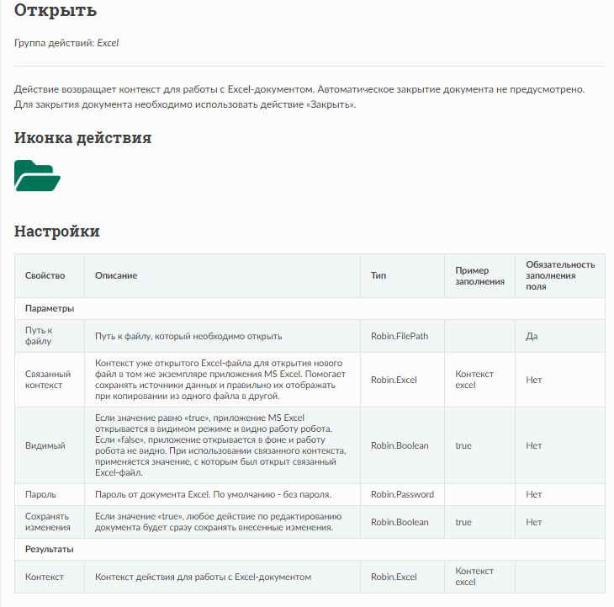

Рисунок 3 – Блок «Открыть» группы действий Excel.

После выбора листа «ГОСТ 28187-89» с помощью блока «Активировать лист» (рисунок 4) запускается алгоритм подбора погрешности по введённому допуску.

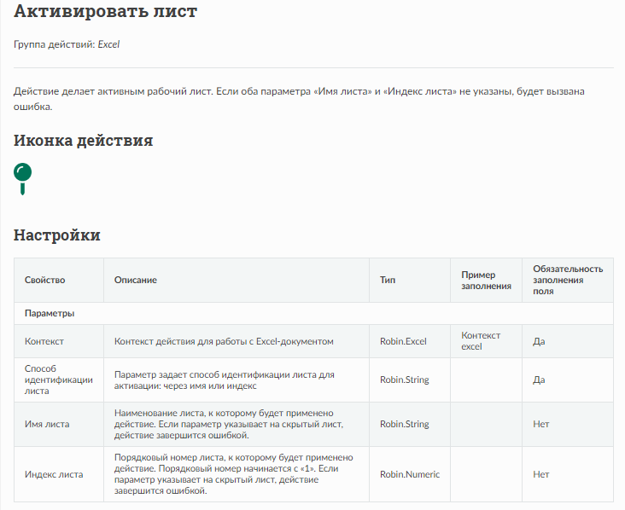

Рисунок 4 – Блок «Активировать лист» группы действий Excel

Далее робот переключается на лист «РД-50-98-86» и по найденной погрешности подбирает подходящее СИ. Если погрешность инструмента ниже допустимой, то данное СИ записывается в файл Word.

После выполнения всего алгоритма получается текстовый файл Word (рисунок 5), где выведен список подходящего метрологу инструмента.

Рисунок 5 – Итоговый результат работы робота

5. Разработка кода программного модуля на современных языках программирования.

Для работы робота, платформа Robin RPA использует команды, написанные на таких языках, как C#, Python, .Net и Java. Например, блок «Конвертировать данные» имеет реализацию как на .Net, так и на Java (рисунок 6).

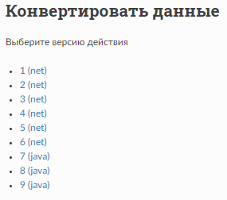

Рисунок 6 – Варианты реализации блока «Конвертировать данные»

6. Разработка кода программного продукта на основе готовой спецификации на уровне модуля.

Для ввода данных я использовал файл с таблицей Excel (рисунок 7), где удобно задавать исходные данные и обрабатывать их роботом.

Рисунок 7 – Форма ввода данных

Для того, чтобы после изменения размера детали очищались поля, был написан код на языке VBA. Код функции очистки полей, после ввода размера детали, предоставлен в Листинге 1.

Листинг 1 – Функция очистки полей, после ввода размера детали

Option Explicit

Private Sub Worksheet_Change(ByVal Target As Range)

If Target Address=“$B$1” Then”

Range(“$B$3:$B$5”).ClearContents

End If

If Target Address=“$B$3” Then”

Range(“$B$4:$B$5”).ClearContents

End If

End Sub

7. Выполнение отладки и тестирование программы на уровне модуля.

Для тестирования спроектированного робота мне предоставили исходные данные и результаты, которые должны получиться после выполнения алгоритма. В процессе испытаний были выявлены и устранены допущенные ошибки, а также учтены пожелания и правки руководителя.

8. Использование инструментальных средств на этапе отладки программного продукта.

С помощью встроенных средств платформы Robin RPA (рисунок 8), я провел отладку разработанного робота.

9. Оформление документации на программные средства.

Для удобства использования робота конечным потребителем, мною было написано руководство пользователя (рисунок 12).

Рисунок 9 – Руководство пользователя

10. Использование инструментальных средств для автоматизации оформления документации

Я использовал текстовый редактор Microsoft Office Word для составления документации к разработанной программе. При оформлении содержимого документации установил различные параметры для смысловых текстовых единиц, добавил графические объекты.

Руководитель практики от организации

*(подпись)*